Link figma: https://www.figma.com/design/Z0zoFDRUDjMsZn9ICRxdi3/Untitled?node-id=1-57&t=aZuXS8ucwbg8Z8Ji-1
Phân tích yêu cầu:
Actor chính – vai trò | bệnh nhân đã đăng nhập - người sử dụng ứng dụng đặt lịch khám
yêu cầu chức năng(4): | - Chọn chuyên khoa và ngày khám  - Hệ thống hiển thị bác sĩ và khung giờ  - Chọn một bác sĩ và một khung giờ , bấm”tiếp tục”  - Chọn dịch vụ xét nghiệm(không bắt buộc), nhập triệu chứng
Yêu cầu phi chức năng(2): | - Hiệu năng: phản hồi cho người dùng nhanh chóng  - Bảo mật: thực hiện bảo mật thông tin khách hàng
BR1chỉ đặt lịch khám trong vòng 14 ngày tới -> bước chọn chuyên khoa và ngày khám
BR5: chi phí dịch vụ tính theo giá tại thời điểm đặt lịch -> xem chi phí dự kiến, bấm xác nhận đặt lịch

Điểm chưa rõ: | một dịch vụ xét nghiệm có nhiều lịch hẹn mà một người có thể nhiều lịch hẹn lỡ xét nghiệm nhiều dịch vụ cùng 1 giờ hẹn thì sao?

Activity Diagram:
Bước 6: Hệ thống kiểm tra khung giờ còn chỗ, tạo lịch hẹn, cấp số thứ tự, hiển thị thành công
6.1: chưa chọn khung giờ nút tiếp tục bị vô hiệu hóa, hiển thị cảnh báo
6.2: khung giờ vừa hết chổ thông báo quay lại bước 3
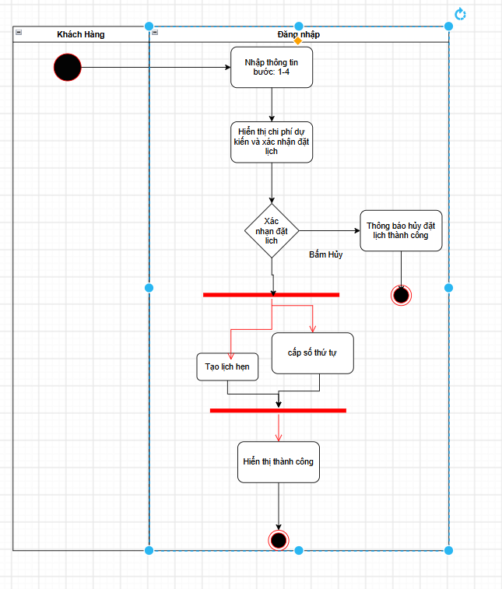
Thiết kế ERD:
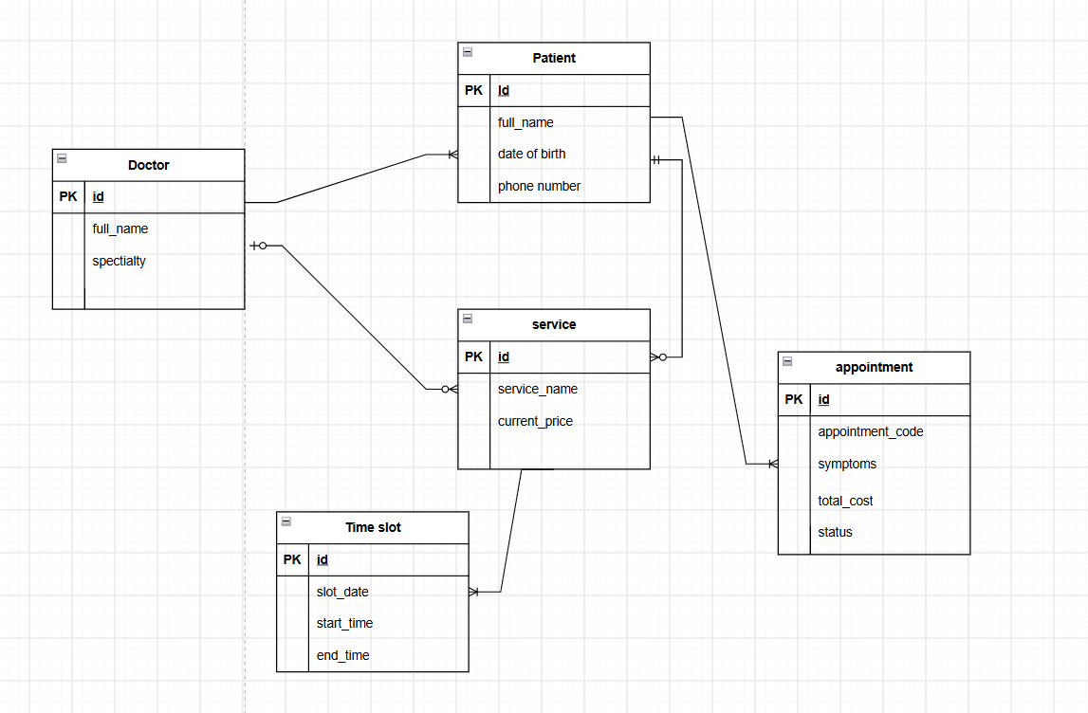
Thuộc tính | Đặt ở bảng
Max_patients | Patient
Queue_number | Time slot
Service price
Thuộc tính không nên lưu – lý do | Service price vì current_price có trong service rồi  Và bên bảng appointment đã có bảng total cost

UI/UX Trên figma
# | Lỗi | Nguyên tắc vi phạm | Cách sữa
1 | Chọn được nhiều bác sĩ cho một bệnh nhân | BR2 | Sữa check box thành option
2 | Sao khi chọn được bác sĩ thì không biết khung giờ nào còn trống hoặc đã đầy |  | Sau khi chọn được bác sĩ chỉ cho chọn những ô giờ trống full thì vô hiệu hóa
3 | Không hiện ra chi phí dự tính | BR5 | Hiện ra chí phi dự tính để khách hàng chọn được dịch vụ phù hợp khả năng
4

Phân tích tác động:
Khía cạnh | Tác động
Giao diện | Trải nghiệm của người dùng và tính khả dụng
Validation | Đảm bảo tránh xung đột dữ liệu và ảnh hưởng trải nghiệm của người dùng
usecase / activity | Đảm bảo tính nhất quán và đồng bộ của hệ thống
Erd | Đảm bảo liên kết chặt chẽ giữa các bảng và dữ liệu

